משרד: | הבריאות
יחידה מזמינה: | מרכז רפואי וולפסון
תאריך: | ‏03/12/2014
אל: ועדת המכרזים

הנדון: חוות דעת מקצועית במסגרת כוונה להתקשר עם ספק יחיד/ ספק חוץ

הבקשה מסתמכת על תקנה 3(29) / 3(31) (סמן את התקנה המתאימה) לתקנות חובת מכרזים ועל הוראות תכ"ם מס' 7.8.1 ו-7.8.2.

תיאור מהות ההתקשרות (רקע ופירוט התכונות של הטובין/השירות/העבודה)
רכש תכנת REMOTE_EXEC

האם קיים בנושא זה מכרז מרכזי של החשב הכללי או גורם ממשלתי מוסמך אחר? כן לא

סוג ההתקשרות: (סמן X במקום המתאים)

טובין | שירותים | ביצוע עבודה

שם הספק: | ACS QUEST LTD
מספר הספק  (ח.פ/ח.צ/ע.מ/מספר עמותה) | 512060716
ספק זה הנו: | ספק יחיד | ספק חוץ
אומדן / שווי ההתקשרות: | 45,000 ש"ח
תקופת ההתקשרות: | שנה
נימוקים כי הספק הוא ספק יחיד או כי הטובין הם טובי חוץ
(במקרה הצורך ניתן לצרף עמודים נוספים וכל מסמך רלוונטי נוסף)

נא להתייחס לסעיפים הבאים:
1. האמצעים שבהם נערכו בדיקות לאיתור ספקים נוספים והכנת חוות דעת כולל פירוט מקורות מידע ופעולות שננקטו (לדוגמה חיפוש באינטרנט, התכתבות עם ספקים, פגישה או שיחה עם ספקים וכדומה).
2. ממצאי הבדיקה (אם ישנם ספקים נוספים בתחום ההתקשרות, יש לפרט את הסיבות לאי התאמתם לביצוע ההתקשרות עימם ואת הסיבות להיות הספק שלגביו נכתבה חוות הדעת ספק יחיד/ספק חוץ)
3. נימוקים והערות נוספות
הספק הנ"ל הינו הנציג הבלעדי בארץ
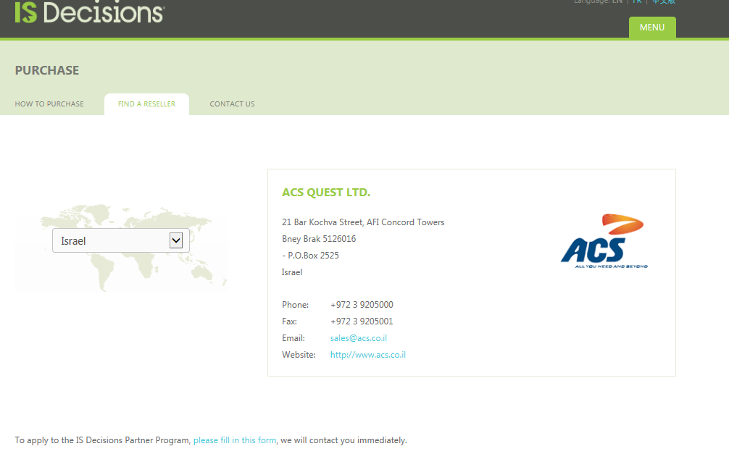
לאור הנימוקים שמניתי לעיל אנו מבקשים לערוך ההתקשרות בהליך פטור ממכרז.

חוות דעתי זו ניתנת מתוקף היותי הסמכות המקצועית לנושא זה.

בכבוד רב,

ישראל פיינברג | מנמ"ר | 
שם בעל הסמכות המקצועית | תפקיד בעל הסמכות המקצועית | חתימה

